**Използване на формули за обработка на текст в Excel**

В този документ ще разгледаме:

* Как Excel обработва текст, въведен в клетките
* Какви функции има за обработка на текст
* Примери за обработка на текст

**Работа с текст**

Когато се въведат данни в клетка, Excel автоматично определя дали е въведена формула, число, дата, час или всичко останало (текст). В различните пособия вместо текст можем да видим стринг или текстов стринг (синоними са).

Една клетка може да съдържа до 32000 символа (Excel 2019). Не забравяйте обаче, че Excel не е Word и изключително рядко се налага да се ползват огромни текстове в една клетка.

Ако трябва да се покаже голям текст в страница (worksheet) на Excel, може да се ползва Text Box. За целта изберете Insert->Text->Text Box, след което посочете страницата, в която искате да поставите text box и започнете да пишете. Това е най-лесният начин да редактирате голям текст в Excel. Ако трябва да прилагате формули и функции към текста, той трябва да бъде в клетка.

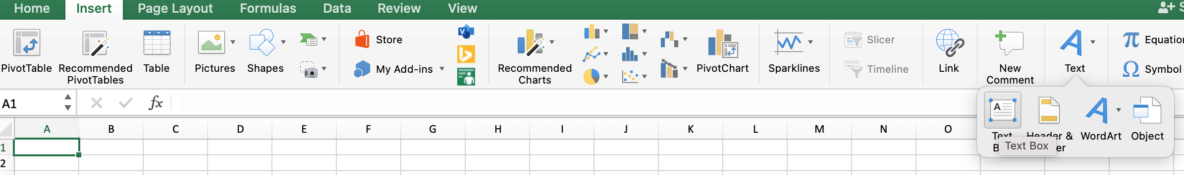

Когато импортирате данни в Excel, може да се сблъскате с често срещан проблем: понякога импортираните данни се определят като текст, а не като числа. Това може да доведе до грешки, при използване в числови формули. Индикаторът за грешка представлява зелен триъгълник в горния ляв ъгъл на клетката като в добавка се показва икона в съседство. Активирайте клетката, изберете иконата и ще получите различни опции за използване на данните. В частност, ако трябва да се преобразуват в числа, изберете Convert to Number от списъка.

За да определите какви проверки за грешки ще действат, изберете File->Options->Formulas tab.

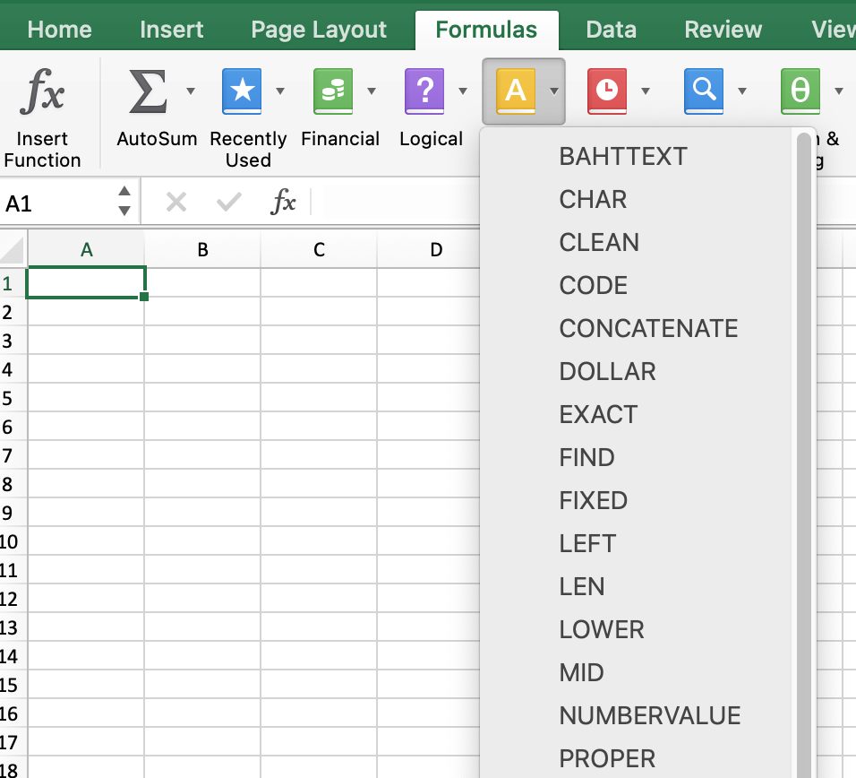

**Използване на текстови функции**

Excel има голям асортимент от текстови функции. Намират се в Formulas tab->Text. Много от тях не се използват само за текстове, а и за числа. Показаните по-долу примери са от книгата Alexander, Michael; Kusleika, Richard; Walkenbach, John. Excel 2019 Bible. Wiley.

***Обединяване на текст (конкатенация)***

За обединяване на текст от две или повече клетки се ползва &. Например, обединяване на име и фамилия (не забравяйте празната позиция между двете имена):

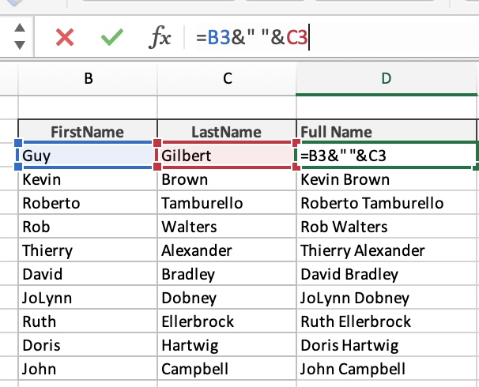

В Excel 2019 можем да използваме и TEXTJOIN(разделител,игнорирай_празните_стойности,текст)

Разделител показва какъв символ ще се използва между различните клетки, игнорирай_празните_стойности определя какво да се случи, когато в дадена клетка няма нищо: използваме TRUE, ако трябва да се игнорира и FALSE в противен случай. Текст е адресът на клетките, които трябва да се обединят. Пример – обединяване на име, инициал на презиме и фамилия:

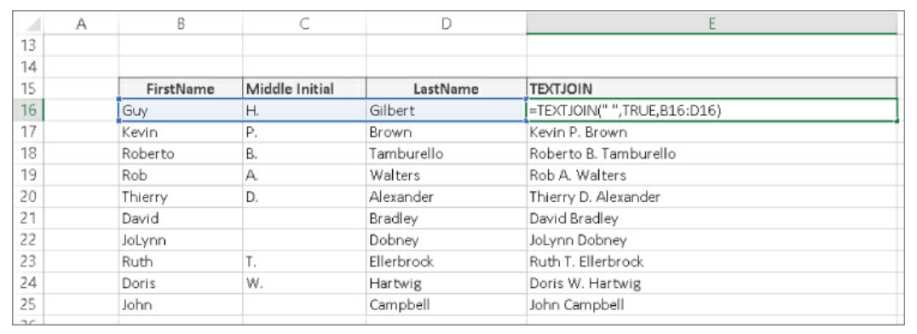

***Промяна на начина на писане(главни малки букви)***

Excel предоставя три функции за тази цел: UPPER – преобразува само в главни букви, LOWER – преобразува само в малки букви, PROPER – всяка дума започва с главна буква, а останалите букви са малки. За да преобразуваме текстът в Sentence case (само първата буква на първата дума е главна, останалите са малки), използваме формула, в която с LEFT(C4,1) взимаме само първата буква на изречението, а с RIGHT(C4,LEN(C4)-1) взимаме останалата част от текста:

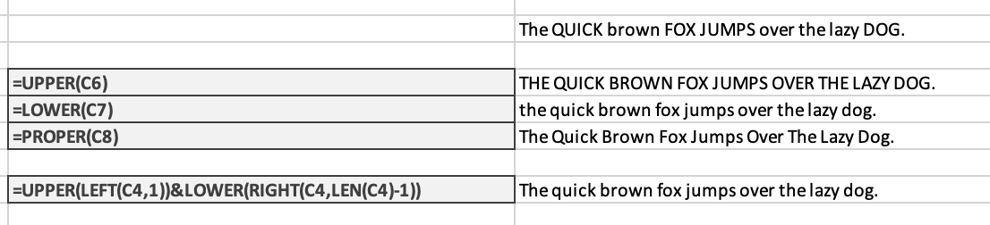

Функцията LEFT(текст,брой) отделя брой символи, започвайки отляво надясно, функцията RIGHT(текстс,брой) отделя брой символи, започвайки отдясно наляво, а LEN(текст) връща дължината на текста в брой символи.

***Премахване на празните позиции в текста***

Често се налага да се премахнат празните позиции (шпации) в началото и края на текста. За целта използваме функция TRIM(текст), която връща текста без тях. TRIM премахва само празната позиция с код 32, а не с код 160 (т.е. използва се CHAR(32), а не CHAR(160)). Пример:

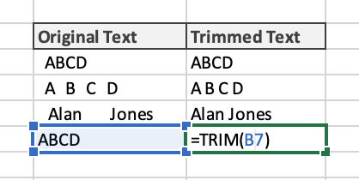

***Отделяне на част от текста***

Една от най-важните функции в обработката на текст е отделянето на части от него. За целта се използват функции LEFT, RIGHT и MID(текст,начало, брой) – отделя част от текста (подстринг), започвайки от позиция начало до начало+брой символи. С тези функции можем да отделяме телефонни номера, пощенски кодове или код на служители. Пример:

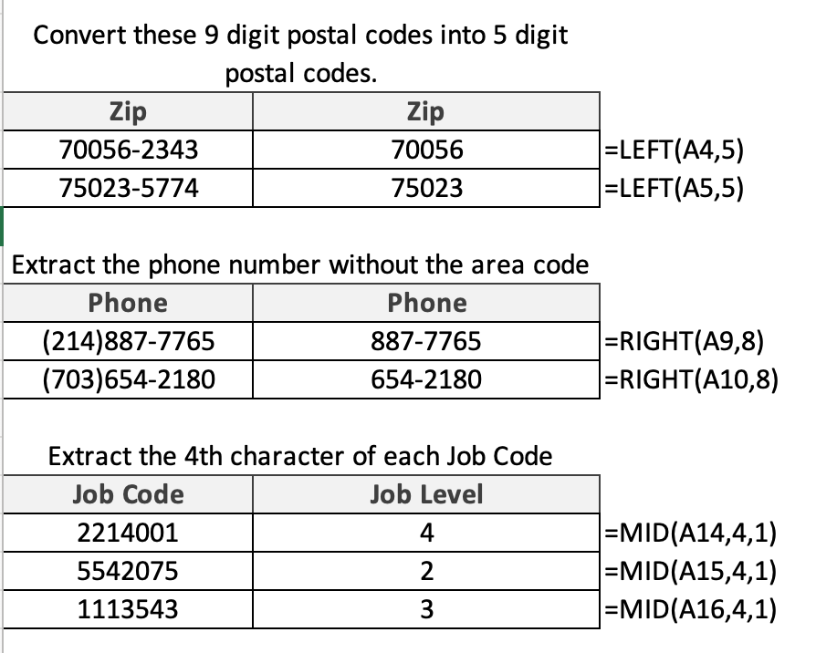

***Намиране на зададен символ в текста***

Когато се налага определяне на позицията на търсен символ, се използва функция FIND(шаблон,текст), която търси присъства ли шаблона в текста. Функцията връща позицията на първото срещане на шаблона е текста отляво надясно. Пример:

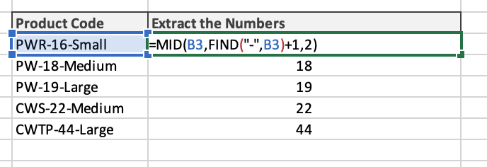

С FIND намираме позицията на първото срещано „-„, след което с MID отделяме двете цифри.

***Намиране на второ срещане на зададен символ в текста***

За целта се използва третият параметър (той не е задължителен, ако го няма търсенето започва от първия символ в текста), който показва откъде започва търсенето: FIND(шаблон,текст,начало). Ако не знаем коя е точната позиция за начало, се използва вложено извикване на FIND:

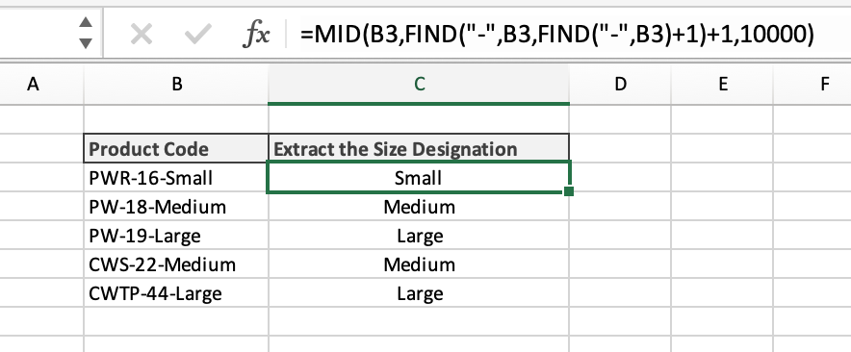

***Заместване на текст***

Понякога е необходимо заместване на един текст с друг. За целта се използва функция SUBSTITUTE(текст,стар,нов), където текст е текстът, в който заместваме, стар – търсения подтекст, който ще заменим и нов – новия текст, който замества стария. Пример – ето как работи PROPER – не отчита, че апострофа не е нова дума.

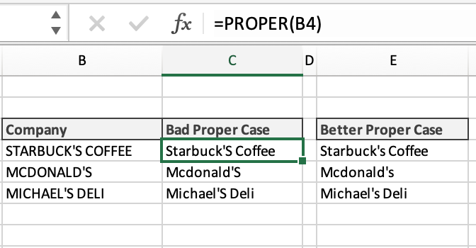

За да го подобрим, използваме замяна на текст като заместваме апострофа с “qzx” и след използване на PROPER, връщаме обратно апострофа:

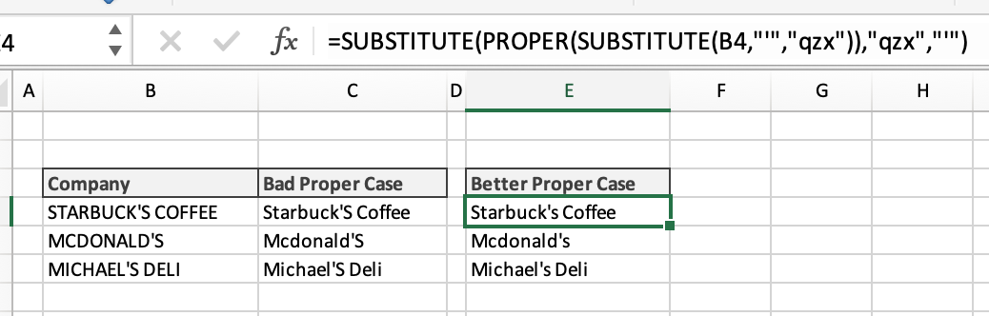

***Преброяване на специален символ в клетка***

Целта е да се преброи колко пъти се среща един символ в текст. За да се направи, трябва:

1. Да се намери дължината на текста – използва се LEN()
2. Да се намери дължината на текста след премахване на всички срещания на символа – използва се LEN(SUBSTITUTE())
3. Изваждат се двете дължини и се добавя 1

Пример:

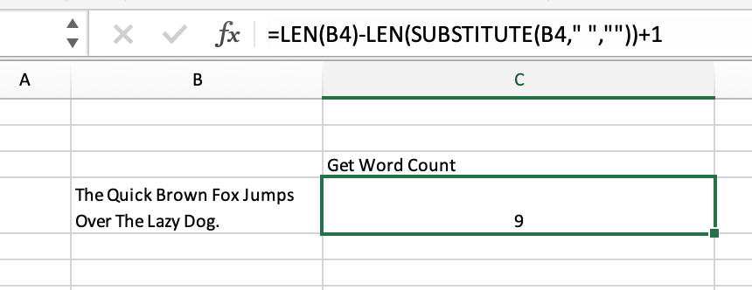

***Добавяне на нов ред във формула***

Когато създаваме графики в Excel е полезно да сложим нов ред във формула, за по-добра визуализация. Например:

Надписът по остта Х има включен нов ред, за по-добър изглед. За целта е използвана функцията CHAR(10), която добавя нов ред между името и числото:

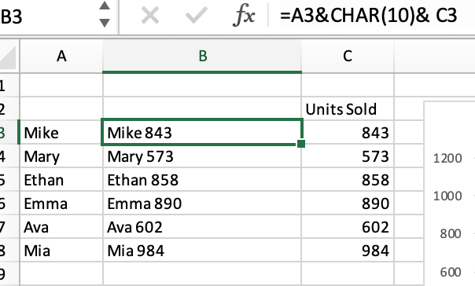

***Изчистване на странни символи в текст***

Когато импортираме данни от външен източник като текстов файл или уеб, могат да се появят странни символи в данните. За изчистването им се ползва функция CLEAN(текст).Тя връща изчистения текст. Често CLEAN() се използва съвместно с TRIM(), например:

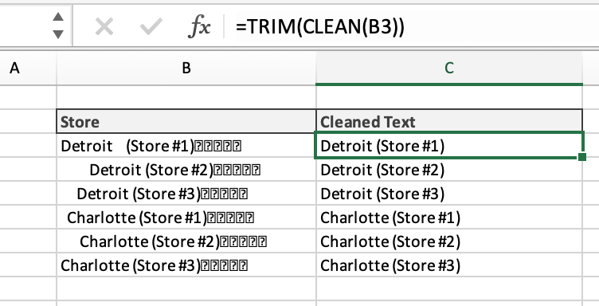

***Добавяне на нули отзад на числата***

Когато трябва да се подсигурим за точна дължина на числата, използваме добавяне на нули. Например, ако искаме Customer ID да бъде 10 цифри, можем да напишем:

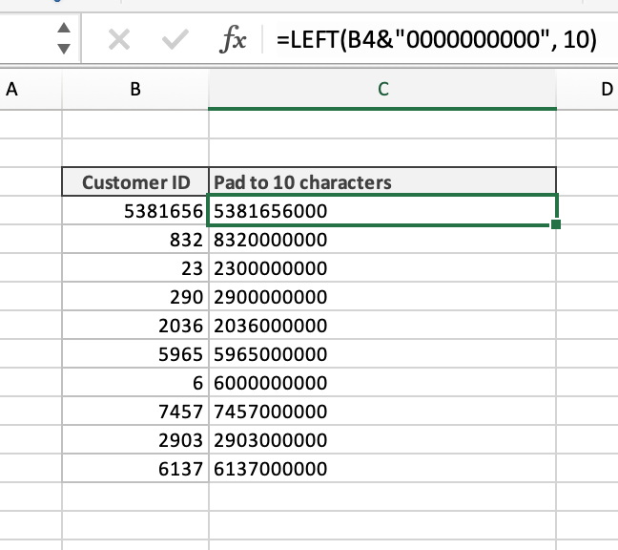

В посочената по-горе формула създаваме текст, който обединява съдържанието на клетка и стринг(низ), състоящ се от 10 нули, след което използваме функция LEFT(), за да получим правилния резултат.

***Форматиране на числа като текст***

Често срещана обработка е слепване на текст с число. В този случай преобразуваме числото с функция TEXT(текст,формат), където текст е текстът, който трябва да се форматира, съгласно втория параметър формат. Пример:

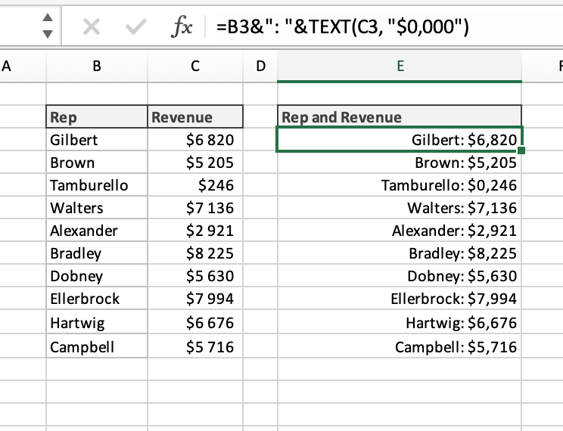

Друг начин за форматиране на числа е:

1. Десен бутон на мишката върху клетка и избиране на Format Cell
2. От Number Format таб се избира нужното форматиране
3. Избира се Custom от списъка с категории от лявата страна на Number Format диалог
4. Копира се синтаксиса от входното поле Type

***Използване на функция DOLLAR()***

Ако числото, което ще се конкатенира с текст е парична сума, може да се използва функцията DOLLAR(текст,брой_знаци_след_запетаята). Обърнете внимание, че се работи с настройките на компютъра за парична единица. Например:

